Кольчугинский квест

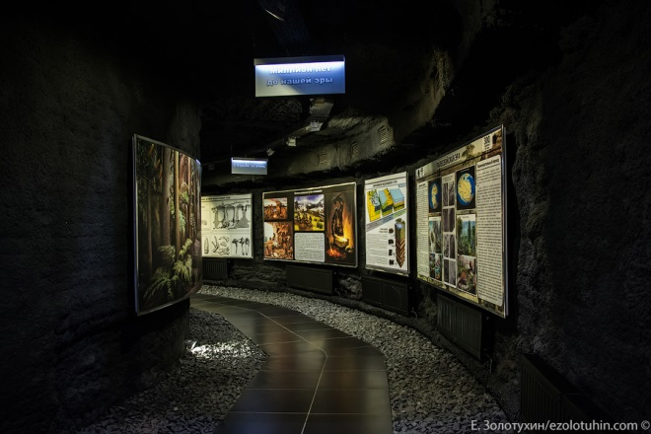

Подготовил: МБОУ ООШ № 73
Форма проведения:квест-игра
Продолжительность: 40 мин
Место проведения:Музей шахтерской славы Кольчугинского рудника.
Цель:Знакомство с экспозицией музея, углубление знаний об угледобывающихпредприятияхгорода
Задачи:
- Расширить представление об угледобывающих предприятиях города.
- Вырабатывать умение ориентироваться в потоке информации, в отборе материала, в правильной оценке событий и явлений
- Формировать навыки работы в команде, лидерские качества

Оборудование: фломастеры, ручки, маркеры, бумага формата А4, фото кирки, лопаты, врубовой машины, отбойного молотка, очистных комбайнов старой и новой модификации, названия приборов, разрезанные на слоги, названия шахт и карточки с текстом о шахтах

Ход мероприятия

Ведущий:Сегодня мы находимся в Музее шахтерской славы Кольчугинского рудника. И я предлагаю познакомиться с его экспозицией в форме «Квест-игры» Для этого разбиваемся на команды.
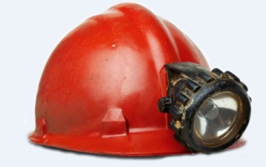
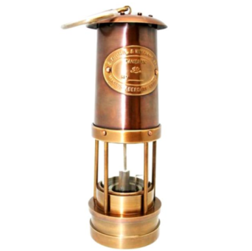
Вытаскивают из конверта картинки «шахтерская лампа» и «каска».

У кого «Лампы» - справа от меня, у кого «Каски» - слева.
Команды можете так и называть или выбрать свое название.
Выбираем капитана.
Для того, чтобы узнать в каком направлении вы будете двигаться, разгадайте шифровку
Разгадывают шифровку, в каком направлении движется каждая команда. (Одни начинают движение от входа «ПРЯМО», другие из конференц-зала «НАЛЕВО» и движутся навстречу друг другу)
15, 1, 13, 6, 3, 16
а б в г д е ё ж з и й к л м н о
1 2 3 4 5 6 7 8 9 10 11 12 13 14 15 16
п р с т у ф х ц ч ш щ ъ ы ь
17 18 19 20 21 22 23 24 25 26 27 28 29 30
э ю я
31 32 33

17, 18, 33, 14, 16
а б в г д е ё ж з и й к л м н о
1 2 3 4 5 6 7 8 9 10 11 12 13 14 15 16
п р с т у ф х ц ч ш щ ъ ы ь
17 18 19 20 21 22 23 24 25 26 27 28 29 30
э ю я
31 32 33

Выдаем маршрутные листы с названием «станций» и местом для выставления баллов
Маршрутный лист команды
«__________________»
Время на выполнение каждого задания 3 минуты
Станции |  | Баллы
1 | «Печатная машинка»
2 | «Приборы»
3 | «Шахты»
4 | «День шахтера»
5 | «Исторические цепочки»
6 | «Викторина»
ИТОГ
Впишите названия своих команд в маршрутные листы
Ваша задача набрать максимальное количество баллов на каждой станции. За эти баллы вы получите фрагменты картинки, которую должны будете собрать по окончании нашегоквеста
- Проходим станции
 | «Лампы»  Куратор: | «Каски»  Куратор:
Время на выполнение каждого задания 3 минуты
1 | «Печатная машинка»  Модератор:  (бумажный лист и ручка) | «Викторина»  Модератор:  (электронное пособие, раздел «Викторина») баллы, набранные в викторине, выставляются в маршрутный лист куратором
2 | «Приборы»  Модератор:  (разрезанные на слоги названия приборов) (приложение 1) | «Исторические цепочки»  Модератор:  (фотографии «отбойный молоток», «кирка», «врубовая машина» и несколько разновидностей угольных комбайнов)(приложение 2)
3 | «Шахты»  Модератор:  (карточки с текстом (сведения о шахтах) и изображением зданий с названием шахт)(приложение 3) | «День шахтера»  Модератор:  (лист бумаги, ручка или фломастер)
4 | «День шахтера»  Модератор:  (лист бумаги, ручка или фломастер) | «Шахты»  Модератор:  (карточки с текстом (сведения о шахтах) и изображением зданий с названием шахт)
5 | «Исторические цепочки»  Модератор:  (фотографии «отбойный молоток», «кирка», «врубовая машина» и несколько разновидностей угольных комбайнов) | «Приборы»  Модератор:  (разрезанные на слоги названия приборов)
6 | «Викторина»  (электронное пособие, баллы, набранные в викторине, выставляются в маршрутный лист куратором) | «Печатная машинка»  Модератор:  (бумажный лист и ручка)

Описание станций:
1 | «Печатная машинка»  Члены команды становятся спиной к стенду по безопасности. У первого в руках планшет с бумажным листом и ручка. Первый поворачивается на несколько секунд к стенду, читает несколько слов со стенда, отворачивается – записывает на листок. Передает листок рядом стоящему. Тот тоже поворачивается смотрит следующие несколько слов, отворачивается – записывает и т. д. Капитан команды направляет участников, руководит процессом.  За з минуты нужно записать как можно больше правил безопасности.  3 балла - записан большой по объему текст, команда работала слаженно, организованно;  2 балла – записан небольшой текст, команда допускала ошибки;  1 балл - записано 1 – 2 предложения, команда работала не организованно
2 | «Приборы»  Командам раздаются разрезанные на слоги названия приборов (а-не-мо-метр, аль-та-ир, а-тест)  Задание: сложить из слогов слова и соотнести название прибора с его описанием.  3 балла – 3 слова;  2 балла – 2 слова;  1 балл – 1 слово.
3 | «Шахты»  Командам раздаются карточки с текстом (сведения о шахтах) и изображением зданий с названием шахт  Задание: соотнести текст с названием шахт.  3 балла – 3все шахты соотнесены правильно;  2 балла – 2 ошибки;  1 балл – 3 ошибки.
4 | «День шахтера»  Команды знакомятся с текстом на стенде о Дне Шахтера  Задание: за 1 минуту на листе бумаги записать как можно больше слов, ассоциирующихся с празднованием Дня Шахтера  3 балла – 30 слов;  2 балла – 20 слов;  1 балл – 10 слов.
5 | «Исторические цепочки»  Командам раздаются фотографии «отбойный молоток», «кирка», «лопата», «врубовая машина», «угольный комбайн старой модификации» и «угольный комбайн современный».  Задание: выстроить фото в исторической последовательности.  Уложились за  3 минуты – 1 балл,  2 минуты – 2 балла,  1 минуту – 3 балла

Приходим в конференц – зал.
Ведущий: Уважаемые участники квест-игры, сдайте свои маршрутные листы для подсчета баллов.
Берем маршрутные листы. Считаем баллы. По количеству баллов даем количество фрагментов картинки (Изображение музея боевой славы)
Ведущий:У какой команды не сложилась картинка? (нет достаточного количества фрагментов)
Вы можете получить недостающие фрагменты, разгадав шифровку: Расшифровать пословицу: «На шахте тому почет, у кого уголь на-гора течет» (каждая буква соответствует определенной цифре)
- «Шифр Цезаря» нужная буква находится через 3 шага от её порядкового номера
- 18 4 29 4 26 23 9 23 19 17 24
20 19 28 10 23, 24 15 19 7 19 24 7 19 16 33
18 3 - 7 19 21 3 23 9 28 10 23!

Выдаем оставшиеся фрагменты
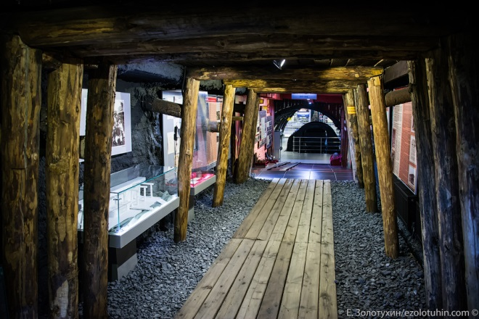
Получается картинка
Кольчугинский квест

Подводим итоги:
_Что понравилось?
- Что запомнилось
- Хотели бы еще раз пройти по музею и более детально познакомиться с экспозицией?
Проводится экскурсия по музею

Приложение 1
А НЕ МО МЕТР
А ТЕСТ
АЛЬ ТА ИР
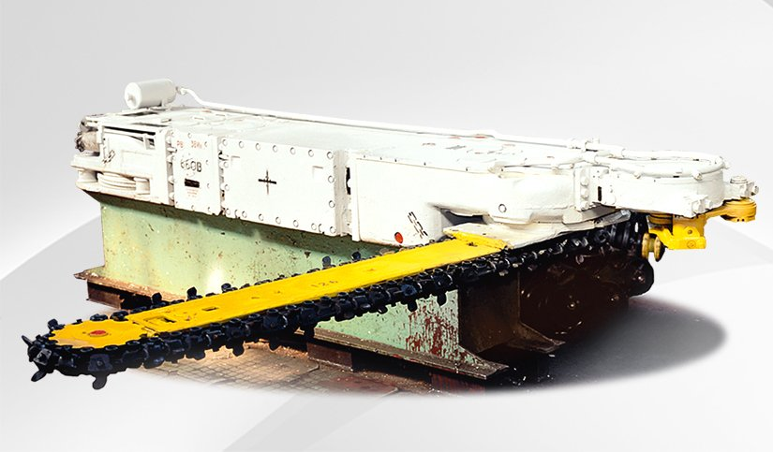
Приложение 2
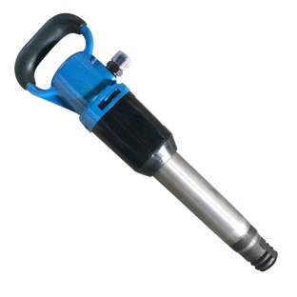
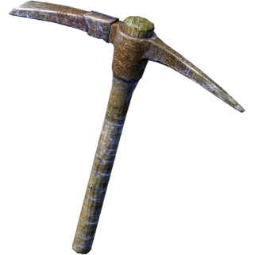

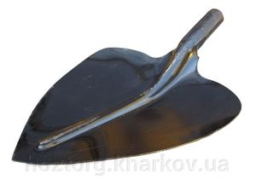

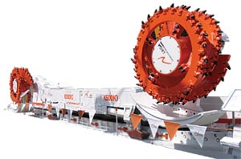
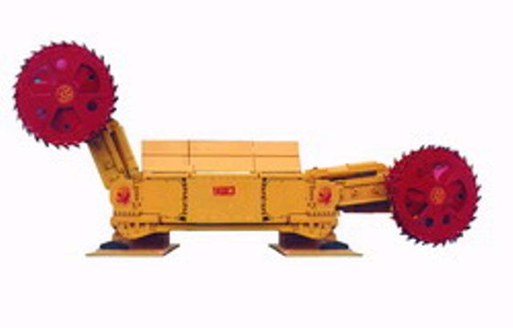

Приложение 3
Шахта им. С.М. Кирова  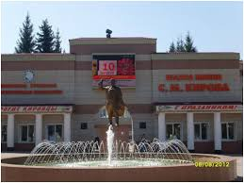 | Шахта «Капитальная-2» заложена в 1930 году в ходе строительства, в 1934 году была переименована. 25 декабря 1935 года шахта принята в эксплуатацию с проектной мощностью 1,5 млн тонн угля в год. В 1939 году предприятие вышло на свою проектную мощность — 5 120 тонн угля в сутки. В 1963—1970 годах была произведена реконструкция шахты с доведением производственной мощности до 3,0 млн тонн в год. Пласты угля газоносные. Категория шахты по метану — сверхкатегорийная. Рабочие пласты угля, их мощность и угол залегания: пл. «Болдыревский» — мощность 1,8-2,4 м, угол залегания от 0 до 10°.; пл. «Поленовский» — мощность 1,4-1,8 м, угол залегания от 0 до 12°. Абсолютная газообильность шахты — 181,7 м³ /мин. Производственная мощность шахты — 4 000 тыс. тонн угля в год. Объем остаточных запасов угля составляет около 956 млн тонн.  Используемое очистное оборудование: комплексы JOY, комбайны SL-300, 4LS-20.  Осуществляет разработку подземным способом Ленинского каменноугольного месторождения.. Шахта добывает каменные угли марки Г.
Шахта «Красноярская»  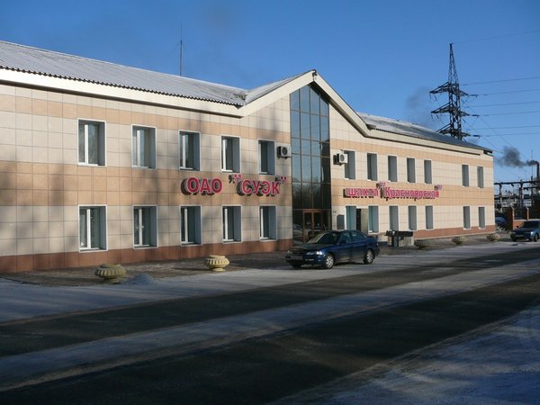 | Угледобывающее предприятие в г. Ленинск-Кузнецкий Кемеровской области  Осуществляла разработку подземным способом Егозово - Красноярского каменноугольного месторождения Ленинского геолого-экономического района. Поле шахты занимало северо-западную часть Красноярского геологического участка. Административно шахта относилась кЛенинск - Кузнецкому району Кемеровской области. Уголь пласта Байкаимского относится к марке Д.
• Шахта им. 7 ноября  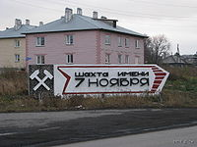 | Шахта являлась первой шахтой, построенной в Ленинске-Кузнецком в советское время. Осуществляла разработку угольных пластов подземным способом Ленинск - Кузнецкого каменноугольного месторождения. Большая часть месторождения находилась непосредственно в черте г. Ленинска - Кузнецкого. На шахте добываются угли каменные марки Г. При шахте работает технологический дробильно-сортировочный комплекс.  Закрыта в 2016 году в связи с отработкой запасов.  Ленинск-Кузнецкий ул. Шилина

